|  |
| --- |
| PERIGORD Noir - Région MONTIGNAC |

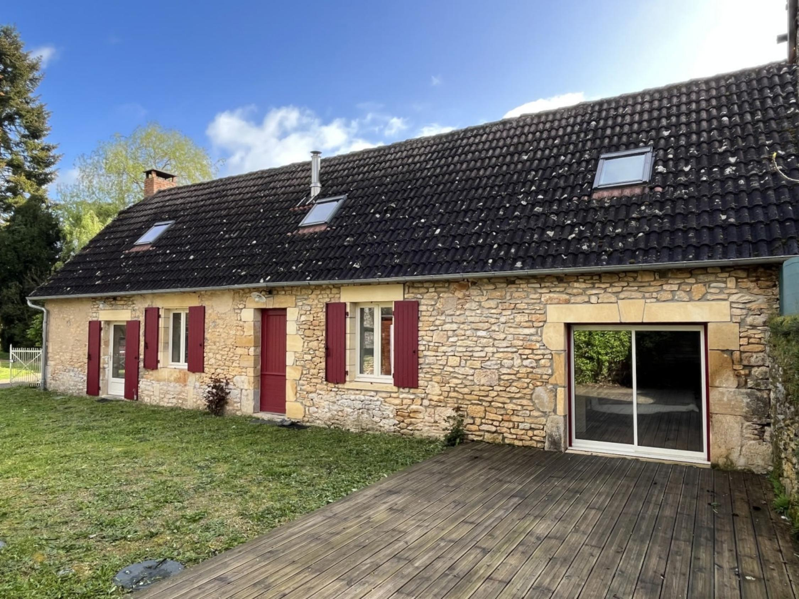

Réf: MP113787

243 800 € honoraires inclus à la charge de l'acheteur.

En Périgord Noir, à deux minutes du centre-ville de Montignac, maison en pierre impeccable avec cour et jardin.

|  |  |  |  |  |  |  |
| --- | --- | --- | --- | --- | --- | --- |
| |  |  | | --- | --- | | IMG_3156 | IMG_3155 | | IMG_3144 | IMG_3131 | | IMG_3148 | IMG_3135 | |

|  |  |  |  |  |  |  |
| --- | --- | --- | --- | --- | --- | --- |
| |  |  |  | | --- | --- | --- | | Caractéristiques: | | | | * Type: Maison Ancienne * Mitoyenneté: 1 coté | * Etat: Très bon * Surf. hab: 120 m² * Terrain: 1 591 m² * Séjour: 32 m² * Campagne non-isolée | * 3 chambres * 2 s.d.b * 4 pièces * Cuisine: Américaine Ouverte * Chauffage: Electricité et bois | |

|  |  |  |  |  |
| --- | --- | --- | --- | --- |
| |  |  | | --- | --- | | Détails complémentaires: | | | Situation du bien:   * Campagne non isolée   Rez de chaussée:   * Chambre de 14 m². * Dégagement /couloir de 17 m² avec poêle à bois et rangements. * Pièce à vivre de 32 m² avec coin cuisine, cheminée. * Salle de bains attenante à la chambre de 8 m².   1er étage:   * Chambre de 16 m² au sol. * Palier /chambre palière mansardée de 30 m² au sol. * Salle d'eau de 4 m².   Dépendances:   * Abri de jardin.   DPE:   * Consommation énergétique en énergie primaire 215,00 KWHep/m²an * Emission de gaz à effet de serre 6,00 Kgco2/m²an | Chauffage (suite):   * Electrique + bois   Equipements divers:   * Double vitrage * Fosse septique aux normes.   Services:   * Ville la plus proche : Montignac. * Aéroport 45 mn. * Autoroute 15 mn. * Calme * Commerces 5 mn. * Ecole 5 mn. * Gare 10 mn. * Hôpital 25 mn. * Internet / ADSL * Ruisseau, Rivière ou Etang /petite mare. * Vue * Plain-pied   Terrain:   * Cour avec terrasse en bois. * Terrain /séparé de la maison par un chemin rural. | |

|  |  |  |  |  |  |  |  |  |
| --- | --- | --- | --- | --- | --- | --- | --- | --- |
| |  |  | | --- | --- | | Consommations énergétiques: | | |  |  | | **215 KWHep/m² an** | **6 Kg CO2/m² an** | | **Classe DPE - D** | **Classe GES - B** | |

**Agent responsable du dossier**: Monsieur Ludovic MONS

E-mail: mperigord@wanadoo.fr

Mobile: 0672150964

Les informations sont données à titre informatif et non contractuel.